
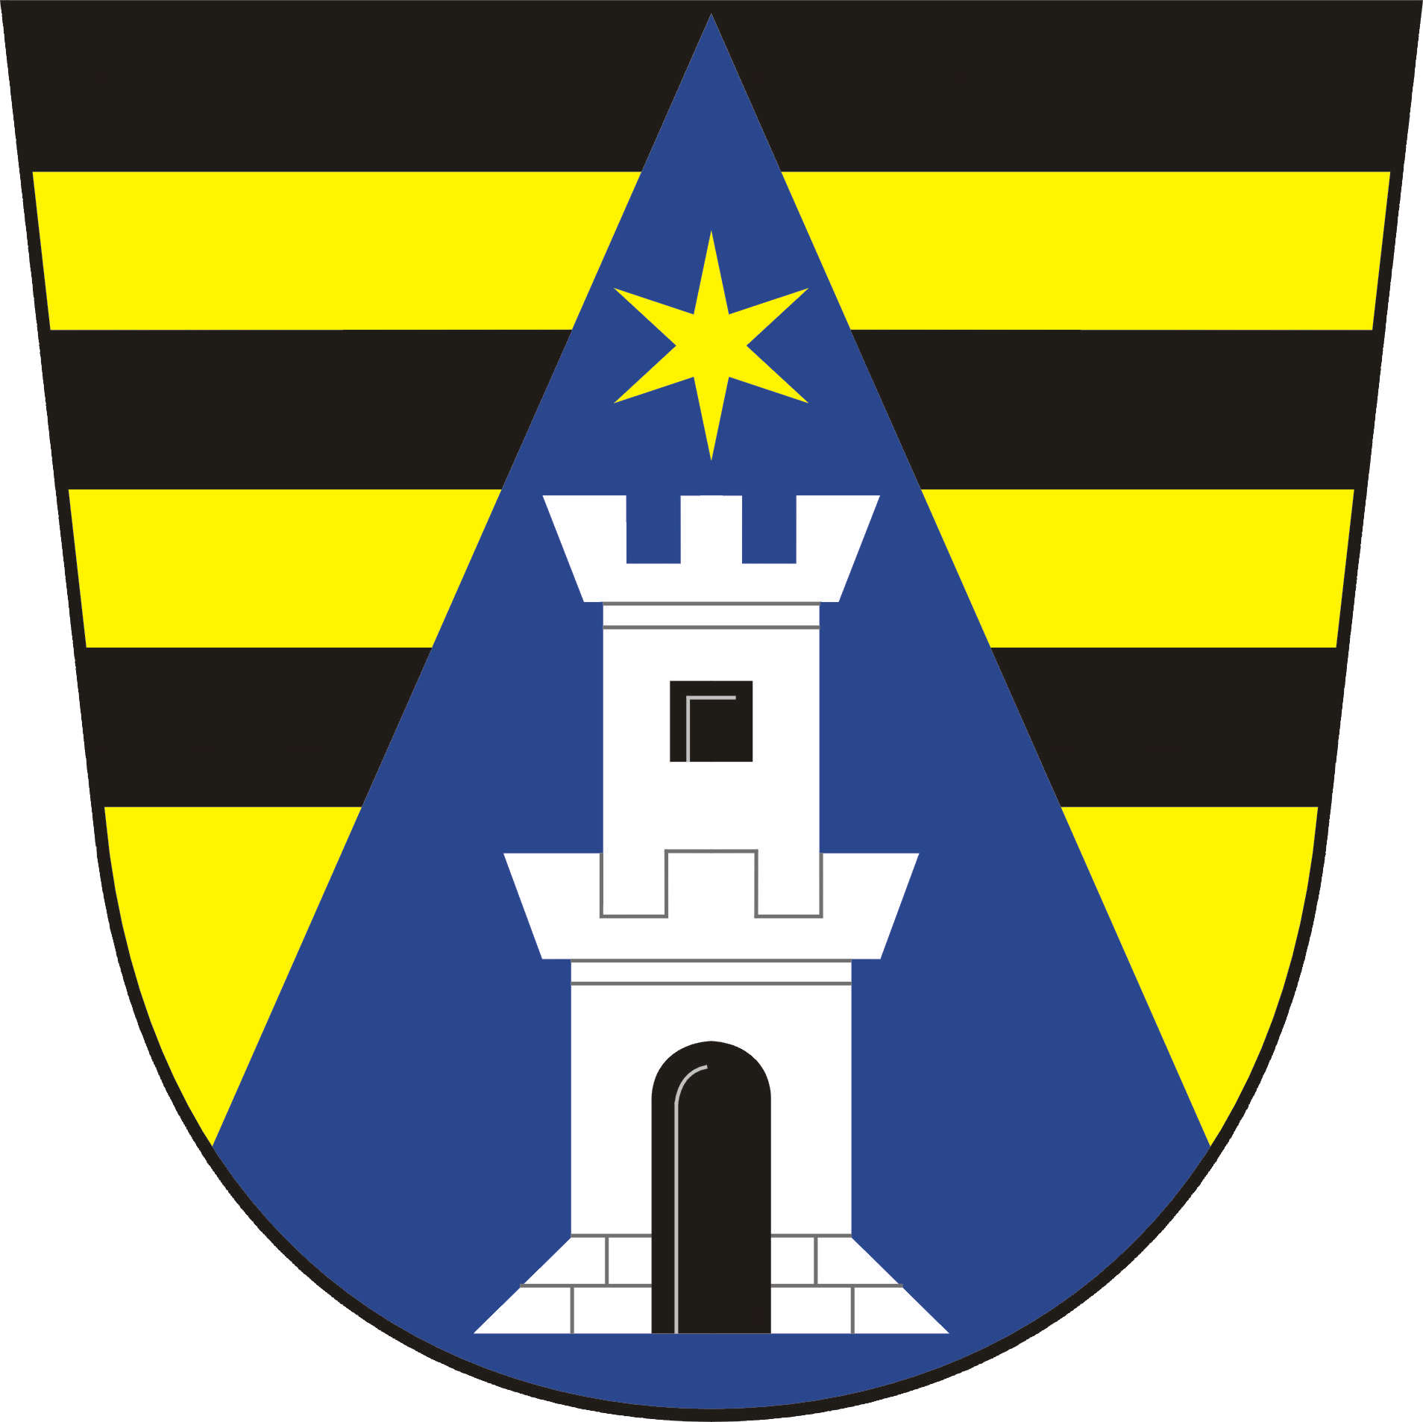
Městská knihovna Blansko, Obec Drnovice
regionální oddělení

zvou knihovny a jejich čtoucí rodiny
na

3. REGIONÁLNÍ PUTOVÁNÍ
dne
7. září 2013

Zahájení aktivit pro čtoucí rodiny regionu Blansko

na období 2013/2014

Společné celodenní literární putování v oblasti Lysice a Drnovice

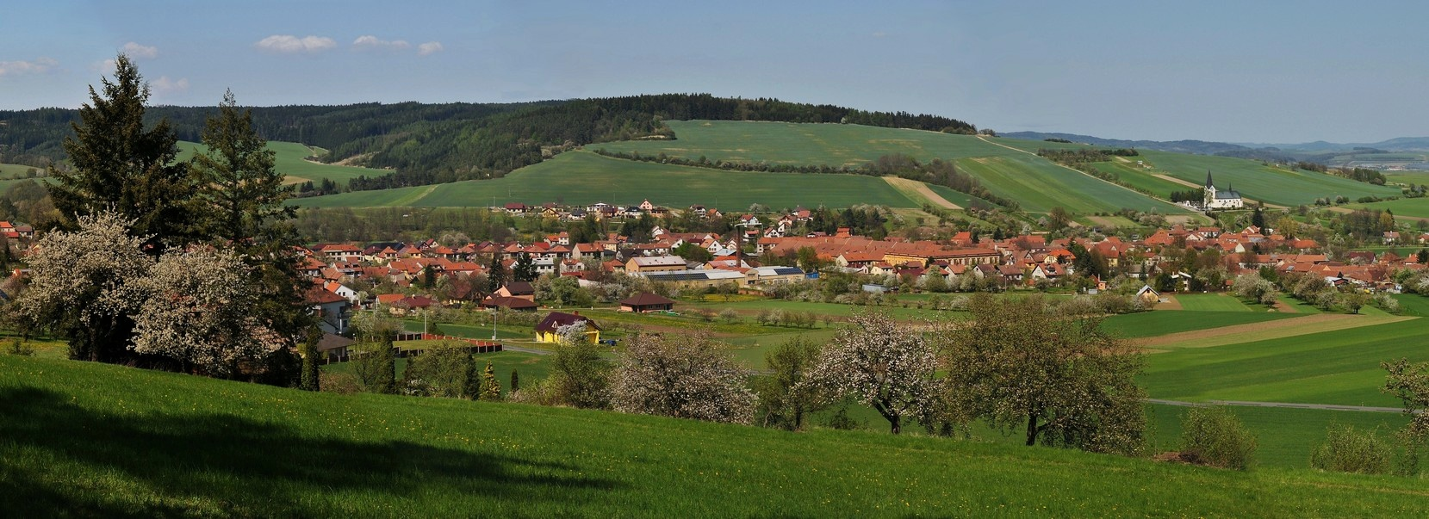

Program:
- 9. 00 – 9.30 sraz v obci Lysice, zastávka u základní školy
- Procházka a několik tematických zastavení v lysické oboře
- Vyhlídka nad Drnovicemi
- Drnovice – historie obce a zajímavá místa
- Obecní knihovna – zde nás čeká překvapení
- Jezdecký klub BONUN
- Hřiště u Sokolovny – soutěže, hry, vyhodnocení, odměny
- Ukončení akce 17.30 – 18.00

